Diagnostika un ārstēšana bērniem ar autiskā spektra traucējumiem vai aizdomām par to
Bērniem ar aizdomām par autiskā spektra traucējumiem vai bērniem, kuriem autiskā spektra traucējumi ir tikko diagnosticēti, ir pieejami valsts apmaksāti Veselības aprūpes pakalpojumi:
- Autisma diagnostikas novērošanas instruments jeb ADOS – diagnosticējošais pakalpojums, kuru var saņemt neatkarīgi no Agrīnās intervences pakalpojuma.
- Agrīnās intervences pakalpojums bērniem ar autiskā spektra traucējumiem – ārstējošais pakalpojums, kurā pie nepieciešamības var tikt izmantots arī ADOS.
Par katra zemāk esošā pakalpojuma nepieciešamību lemj ārsts, vadoties arī pēc izstrādātiem klīniskiem algoritmiem.
Autisma diagnostikas novērošanas instruments jeb ADOS
- ADOS tests ir standartizēta metodika, ar kuras palīdzību var novērtēt bērna attīstības īpatnības vairākās jomās - komunikācijā, abpusējā sociālajā mijiedarbībā, ierobežotā un atkārtotā uzvedībā, spēlēšanās procesā u.c
- ADOS ir viens no instrumentiem autiskā spektra diagnostikā. ADOS instrumenta sastāvā iekļautās strukturētās aktivitātes un materiāli izpētes procesā ļauj veidot standarta situācijas, kurās var izpausties dažādas uzvedības formas, kas, savukārt, ir svarīgas diagnostikas procesā.
- Lai saņemtu valsts apmaksātu ADOS testu, ir nepieciešams psihiatra vai bērnu psihiatra nosūtījums.
- Ārstniecības iestādes, kuras sniedz autiskā spektra diagnostiku (ADOS)

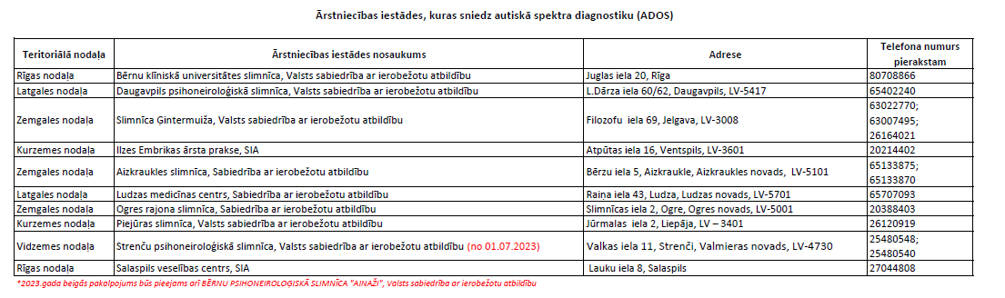
Agrīnās intervences pakalpojums bērniem ar autiskā spektra traucējumiem
- Agrīnās intervences pakalpojums ir balstīts uz nefarmakoloģisko pieeju. Tas ir agrīnu pasākumu kopums, kas tiek nodrošināts, kad ir aizdomas par autiskā spektra traucējumiem vai autiskā spektra traucējumi ir tikko diagnosticēti.
- Valsts apmaksāta agrīnā intervence ir pieejama bērniem līdz 6 gadu vecumam (prioritāri sniedzot pakalpojumu bērniem līdz 3 gadu vecumam).
- Agrīnās intervences programma bērniem ar autiskā spektra traucējumiem palīdz bērniem iegūt pamatprasmes, kuras viņi parasti apgūst pirmajos dzīves gados (fiziskās prasmes, domāšanas prasme, komunikācijas prasmes, sociālās prasmes, emocionālās prasmes).
- Agrīnās intervences ietvaros bērniem tiek nodrošināts multiprofesionāls pakalpojums, kas sevī ietver lietišķās uzvedības analīzi jeb ABA, kognitīvi biheiviorālo terapiju (KBT), ergoterapiju, audiologopēdiju, fizioterapiju, mūzikas terapiju, kā arī uztura speciālista, psihologa, speciālā pedagoga un ārsta konsultācijas. Katram bērnam programma tiek izstrādāta individuāla un sniegta atbilstoši bērna vajadzībām.
- Lai saņemtu valsts apmaksātu agrīnās intervences pakalpojumu, ir nepieciešams ģimenes ārsta vai sekundārās ambulatorās veselības aprūpes ārsta-speciālista nosūtījums.
- Dalība agrīnās intervences programmā ir paredzēta vienu reizi.
